UE8 : Cours N°2 ® « LE développement placentaire »


- De la fécondation à la nidation :
Le développement placentaire est le développement des annexes fœtales, du placenta, du cordon et des membranes. Il est indissociable de celui de l'embryon !
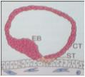

- l'ovule, entouré de sa membrane pellucide, est fécondé dans le 1/3 externe de la trompe. Puis, il chemine dans la trompe en se divisant par segmentation.
- L’œuf pénètre dans la cavité utérine (stade morula) au 4ème jour Post-Conceptionnel (PC). Sinon c'est une grossesse extra-Utérine.
- La morula, formation sphérique pleine, se transforme en blastocyste creusé d'une cavité : le blastocèle.
- Le blastocyste comporte une couche cellulaire externe : le trophectoderme. A l’intérieur du trophoblaste est appendu le bouton embryonnaire.
- Après 2 jours de vie sans implantation dans la cavité utérine, le blastocyste va s'accoler à l'épithélium utérin par son pôle embryonnaire.

- A partir de la nidation:
L’implantation s’effectue entre le 6ème et 12ème jour post-conceptionnelle !
Le placenta se forme lorsque le blastocyste s’insère entre les cellules épithéliales de la muqueuse utérine ; ce qui est extrêmement invasif (= il y a un enfouissement progressif de l’œuf). On a donc un corps étranger qui vient envahir le corps de la mère, c’est une véritable invasion qui met en jeu la tolérance immunitaire. Le blastocyste envahit la muqueuse utérine et va accroitre la vascularisation et les échanges (comparaison avec une tumeur).
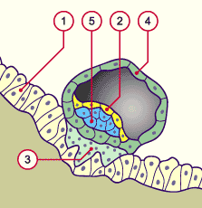
Les cellules qui le composent se divisent et se différencient en 2 couches :
- Interne : cytotrophoblaste
- Externe : syncytiotrophoblaste qui constitue la masse cellulaire directement au contact de l'endomètre
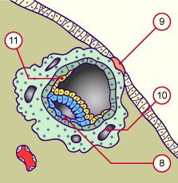

Vers le 8ème jour PC, des vacuoles apparaissent dans la masse syncytiale, elles vont progressivement former des lacunes entre les travées syncytiales. Ces lacunes constituent un espace qui deviendra la chambre intervilleuse.

Villosités primaires : Au 13ème jour PC, le cytotrophoblaste (1) qui était encore limité à une assise interne va envahir les travées de syncytium (2) pour former les villosités choriales primaires autour des lacunes. Les lacunes vont fusionner avec les vaisseaux maternels pour former des lacs sanguins.
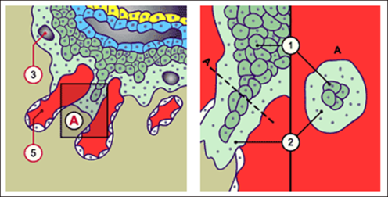
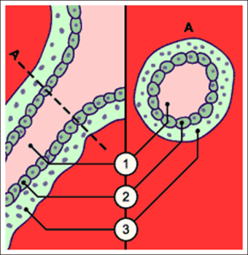
Villosités secondaires : Après 2 semaines (15 jours), les villosités primaires sont envahies par le parenchyme allantoïdien (Mesenchyme EXTRA embryonnaire) (1) d'origine embryonnaire et constituent les villosités secondaires. Plus simple ® Du tissu embryonnaire pénètre à l’intérieur de la villosité.
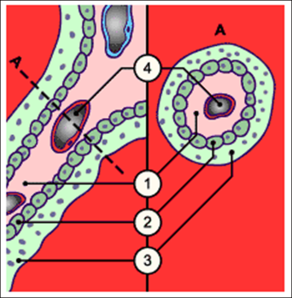
Villosités tertiaires : Au 18ème Jour PC, les capillaires fœtaux apparaissent (4) dans l'axe mésenchymateux. Cette vascularisation caractérise la formation de la villosité tertiaire. (A partir de la la structure sera identique jusuqu’au terme)
  - Dès la 3 semaines PC (21 jour), l'unité structurale et fonctionnelle du placenta (la villosité choriale) est dans sa structure définitive : flottante dans la chambre intervilleuse ou ancrée dans l'utérus.
  - Synthèse :
Entre J6 et J12 : Implantation / nidation
J8 : Vacuoles ( > lacune > chambre intervilleuse )
J13 : Villosités choriales primaires ( syncytium )
J15 : villosités secondaires ( parenchyme allantoïdien = mésoderme embryonnaire )
J18 : Villosités tertiaires ( capillaires ) 3 semaines : Villosités choriales définitives

- Mise en place de la circulation fœtale :
La circulation entre l’enbryon et le placenta est établie dès le 23ème PC lors de l'apparition des battements cardiaques de l'embryon.
Au 17ème jour, les premières cellules sanguines sont formées dans la vésicule vitelline.
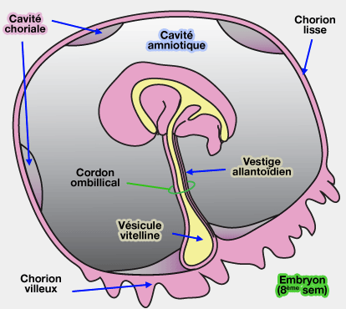

La circulation intra-embryonnaire est raccordée au réseau vasculaire constitué dans le chorion villeux, par l'intermédiaire des vaisseaux allantoïdiens qui se sont développés dans le pédicule embryonnaire (permet les échanges entre le chorion villeux et l’embryon).
Après la délimitation de l'embryon au cours de la 4ème semaine PC, les éléments du pédicule embryonnaire sont regroupés dans une structure limitée par l'amnios : le cordon ombilical.
Les vaisseaux allantoïdiens prennent alors le nom de vaisseaux ombilicaux !
Le sang de l'embryon arrive au placenta par 2 artères ombilicales (branches des artères iliaques) et revient vers le cœur embryonnaire par LA veine ombilicale GAUCHE, après avoir circulé dans les villosités choriales.
NB : la veine ombilicale DROITE régresse au 30ème jour PC.
Le réseau vasculaire fœto-placentaire est un système clos ! Le sang fœtal qu'il contient n'est jamais en contact avec le sang maternel qui circule dans la chambre intervilleuse. Cependant lors d’un trauma ce système peut s’ouvrir et se mélanger. Le problème est que si le fœtus n’est pas du même groupe sanguin que sa mère l’immunité de la mère peut attaquer le sang fœtal ce qui amène à une anémie et donc au décès fœtal.

- Mise en place de la circulation maternelle :
Le placenta humain est HÉMOCHORIAL = le sang maternel est directement au contact des villosités choriales au niveau de la chambre intervilleuse.
Les artères utérines se divisent pour former des artères arquées qui vont secondairement donner les artères radiaires : celles-ci traversent le myomètre avant de se transformer en artère spiralées au niveau de l'endomètre permettant d’apporter plus de sang et augmenter la surface d’échange par leur forme. Les artères deviennent de plus en plus petites pour pénétrer dans l’endomètre.
Artère utérine > Artère arquée > Artère radiaire (traverse le myomètre) > Artère spiralée (au niveau de l'endomètre) > Échange dans la chambre intervilleuse > Sang repris par le Sinus veineux > Veine utérine ♥

V) Formation des membranes fœtales :
Les membranes fœtales s’insèrent sur les bords du placenta et entourent la cavité amniotique contenant le liquide amniotique et le fœtus.
Leur structure est définitive à partir du 4ème mois.
Les membranes sont extrêmement fines et composées de 2 tissus distincts :
- l'amnios (vers la face fœtale)
- le chorion (contact étroit avec la décidue).
= Amnios et chorion eux-mêmes constitués de plusieurs couches cellulaires.

AMNIOS | Epithélium amniotique
AMNIOS | Couche compacte
AMNIOS | Couche fibroblastique
 | Couche spongieuse
CHORION | Couche réticulée
CHORION | Trophoblaste
DECIDUE | Trophoblaste
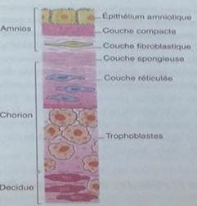

L'épithélium amniotique se différencie à partir des cellules du bouton embryonnaire (pole basal) et le trophoblaste chorionique dérive du trophoblaste du blastocyste.

- Cas particuliers : Grossesses Gémellaires
Le mode de placentation (mono ou bichorial) a une influence majeure sur le développement fœtal et les risques de grossesse.
- jumeaux dizygotes = faux jumeaux : ont toujours un placenta BICHORIAL (les embryons ne sont pas en relation)
- jumeaux monozygotes = vrais jumeaux : ont dans 70% des cas un placenta MONOCHORIAL.
Le type de placentation est en fonction du moment de la division de l'œuf au cours des 3 premières semaines de développement.
- Placenta monochorial biamniotique :
Division du bouton embryonnaire en 2 parties du 3ème au 7ème jours PC. Les 2 cavités sont séparées par une fine membrane de 2 amnios accolés. La masse placentaire est commune aux 2 fœtus.
● Anastomoses +/- constantes
● Retentissement pathologique : Syndrome Transfuseur-Transfusé (STT) = l’un des 2 fœtus détourne le sang de l’autre qui est hypoperfusé, MFIU= Mort Fœtale In Utero
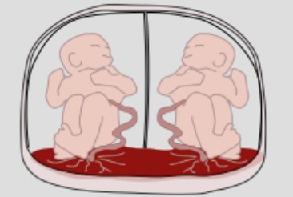

- Placenta monochorial monoamniotique :
Division de l'embryon plus tardive après 8 jours PC.
Il n'existe qu'une masse placentaire et qu'une cavité amniotique. Les cordons sont habituellement insérés l'un près de l'autre (risque : enchevêtrement et MFIU)
● Anastomoses vasculaires constantes et circulation totalement partagée
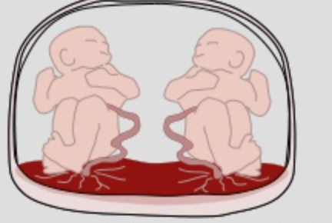

- Placenta bichorial : 75% des grossesses gémellaires (avant 2 jours pour les vrais jumeaux)
2 placentas séparés ou fusionnés mais séparés par une membrane interplacentaire : ce sont deux grossesses différentes. (C’est la grossesse gémellaire idéale)


